深 圳 大 学 实 验 报 告

课程名称：Java 程序设计

实验项目名称：必实验1 基本类型应用

学院：计算机与软件学院

专业：计算机科学与技术（卓越班）

指导教师：潘微科

报告人：王培鸿 学号：2022152021
班级： 计算机科学与技术（卓越班）

实验时间： 2023年9月15日（周五）~2023年9月20日（周三）

实验报告提交时间： 2023年9月15日（周五）

教务部制
实验目的与要求：
实验目的：在掌握JAVA数组基本概念及应用的基础上，变换数组的内容，完成主类创建，查找等功能的实现；熟练掌握数据类型、运算符、表达式和语句。
实验要求：
(1) 编写Java程序：创建一个1000×100×1000三维的float数组，对数组中的元素进行随机赋值（要求使用Math.random()生成0-1之间的数）。通过算法找到该数组中最大的15个数，要求从大到小输出，同时计算整个程序所耗费的时间，并分析算法的复杂度。对每一行语句加上注释。在报告中附上程序截图、运行结果截图和详细的文字说明。（20分）
(2) 编写Java程序：利用随机数生成一个7位数（整数），并判断它是不是回文。要求对每个生成的随机数输出三个信息：随机数、逆序数、是否是回文。所谓“回文”是指一种从前向后读和从后向前读都一样的数字，例如，1234321、322223。对每一行语句加上注释。在报告中附上程序截图、运行结果截图和详细的文字说明。（15分）
(3) 编写Java程序：从键盘输入15个整数，放入一个一维数组，然后将前5个元素与后5个元素对换，即将第1个元素与第15个元素互换，将第2个元素与第14个元素互换，依次类推。对每一行语句加上注释。在报告中附上程序截图、运行结果截图和详细的文字说明。（15分）
(4) 编写Java程序：输出所有的“水仙花数”。所谓“水仙花数”是指一个3位数，其各位数字的立方和等于该数本身。例如，153是一个“水仙花数”，因为153=1^3+5^3+3^3。对每一行语句加上注释。在报告中附上程序截图、运行结果截图和详细的文字说明。（15分）
(5) 编写Java程序：找出1024以内的所有完数及相应的因子。所谓“完数”是指一个数如果恰好等于它的因子之和，例如，6=1+2+3。对每一行语句加上注释。在报告中附上程序截图、运行结果截图和详细的文字说明。（15分）

报告写作。要求：主要思路有明确的说明，重点代码有详细的注释，行文逻辑清晰可读性强，报告整体写作较为专业。（20分）
说明：
（1）本次实验课作业满分为100分，占总成绩的比例（待定）。
（2）本次实验课作业截至时间2023年9月20日（周三）21:59。
（3）报告正文：请在指定位置填写，本次实验需要单独提交源程序文件（源程序单独打包在Blackboard中上传，不要包含外部导入的包）。
（4）个人信息：WORD文件名中的“姓名”、“学号”，请改为你的姓名和学号；实验报告的首页，请准确填写“学院”、“专业”、“报告人”、“学号”、“班级”、“实验报告提交时间”等信息。
（5）提交方式：截至时间前，请在Blackboard平台中提交。
（6）发现抄袭（包括复制&粘贴整句话、整张图），抄袭者和被抄袭者的成绩记零分。
（7）延迟提交，不得分；如有特殊情况，请于截至日期之后的48小时内发邮件到panweike@szu.edu.cn，并在邮件中注明课程名称、作业名称、姓名、学号等信息，以及特殊情况的说明，我收到后会及时回复。
（8）期末考试阶段补交无效。

(1) 编写程序：创建一个1000×100×1000三维的float数组，对数组中的元素进行随机赋值（要求使用Math.random()生成0-1之间的数）。通过算法找到该数组中最大的15个数，要求从大到小输出，同时计算整个程序所耗费的时间，并分析算法的复杂度。对每一行语句加上注释。在报告中附上程序截图、运行结果截图和详细的文字说明。（20分）
- 实现思路：
首先，开辟大小为1000×100×1000三维的float数组，通过循环使用
Math.random()生成0-1之间的数并转为float对数组的元素一一初始化。
其次，通过findmax函数找出数组里的最大值并输出，输出后把数组里的最大
值赋值为-1（使得该元素的数值等价于丢失）。
最后，通过循环调用15次findmax函数输出前15个最大的数。

- 代码如下：
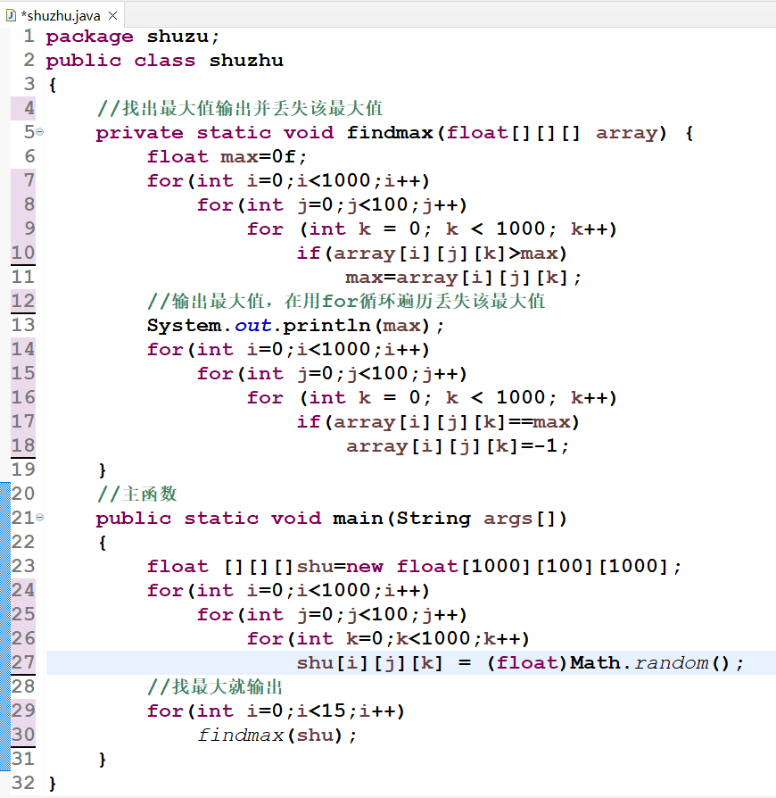
- 运行结果如下：
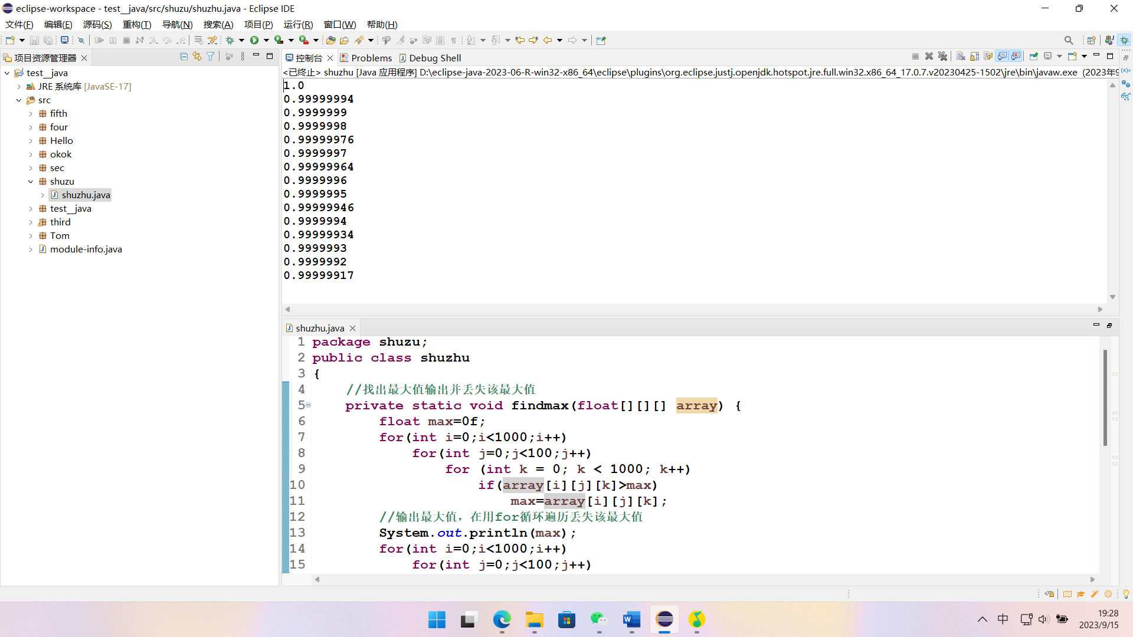
- 运行时间如下：
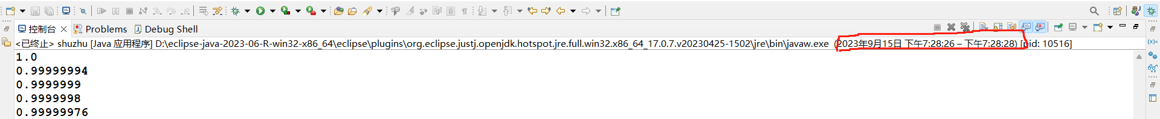
所以，程序运行时间为2秒。

- 由程序代码可知：
该程序的问题规模为一定的值（数组的大小固定），故时间复杂度为O(1);
且该算法的额外辅助空间只有max，故空间复杂度也为O(1)。

(2) 编写程序：利用随机数生成一个7位数（整数），并判断它是不是回文。要求对每个生成的随机数输出三个信息：随机数、逆序数、是否是回文。所谓“回文”是指一种从前向后读和从后向前读都一样的数字，例如，1234321、322223。对每一行语句加上注释。在报告中附上程序截图、运行结果截图和详细的文字说明。（15分）
- 实现思路：
首先，构建Random类对象，通过random.nexInt（）函数生成随机数rdnum。
其次，从个位开始取出rdnum的每一位存于rvnum中，即rvnum为rdnum的逆
序数。
最后，判断rvnum是否与rdnum相等，输出相应的结果。

- 代码如图所示：
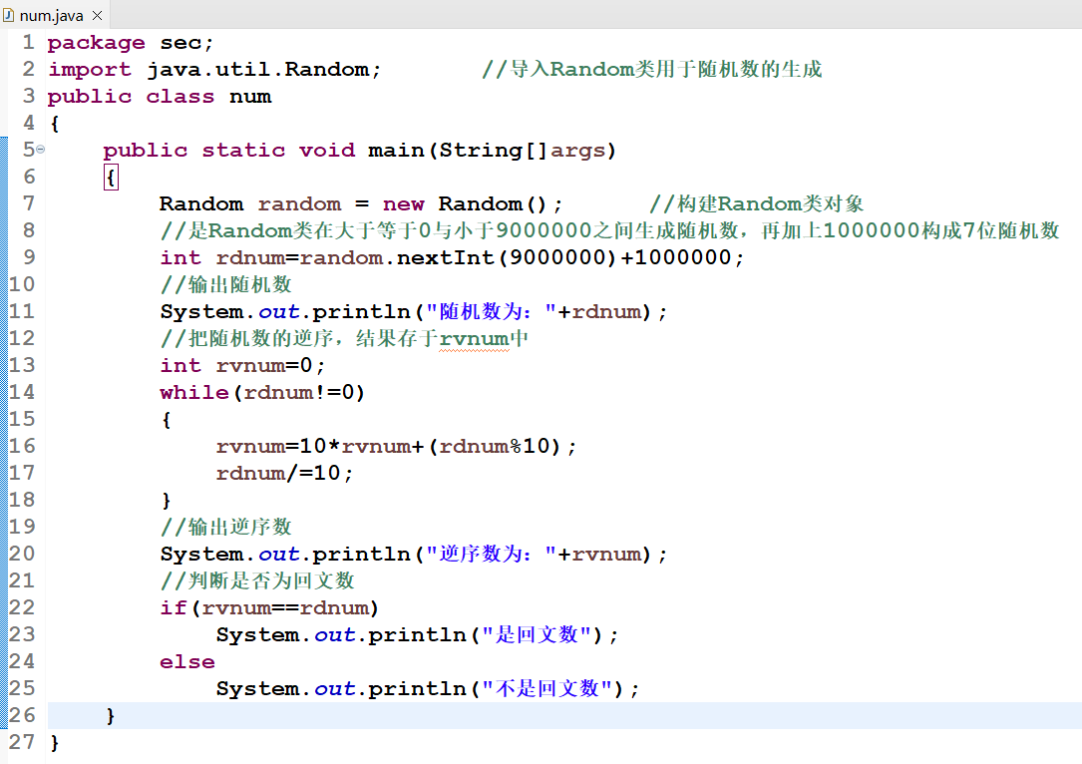
- 运行结果如下所示：
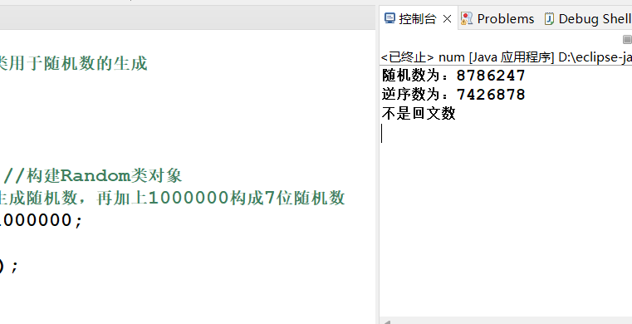
（随机数生成具有概率性，生成的随机数一般不为回文数）

(3) 编写程序：从键盘输入15个整数，放入一个一维数组，然后将前5个元素与后5个元素对换，即将第1个元素与第15个元素互换，将第2个元素与第14个元素互换，依次类推。对每一行语句加上注释。在报告中附上程序截图、运行结果截图和详细的文字说明。（15分）
- 实现思路：
首先，导入java.util.*包，创建Scanner对象reader以及长度为15的一维数组通
过reader.hasNextInt()读取键盘输入；完成数组的初始化。
其次，使用for循环，对下标0-4的元素通过偏移量为14-i的数组元素进行交换。
然后，把数组元素一一打印即可。

- 代码如图所示：
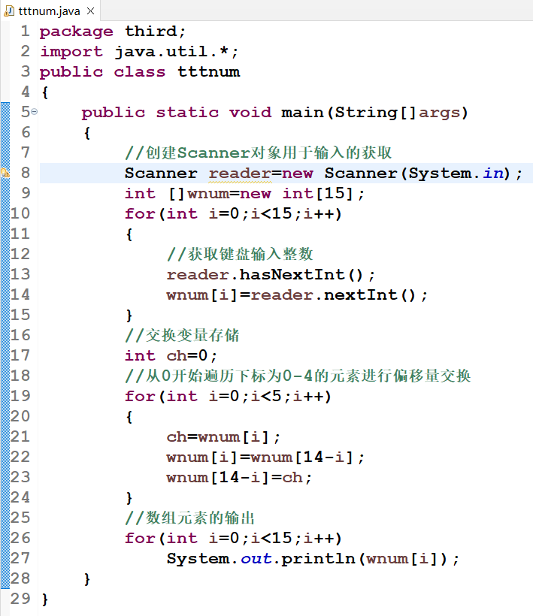
- 运行结果如下所示：
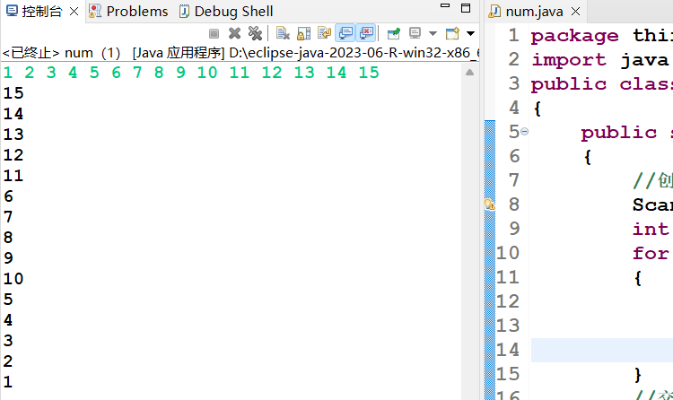
(4) 编写程序：输出所有的“水仙花数”。所谓“水仙花数”是指一个3位数，其各位数字的立方和等于该数本身。例如，153是一个“水仙花数”，因为153=1^3+5^3+3^3。对每一行语句加上注释。在报告中附上程序截图、运行结果截图和详细的文字说明。（15分）
- 实现思路：
首先，使用for循环且设置循环变量i的初值为100，依次递增到999，完成对
三位数的遍历；使用ge、shi、bai存储数字i的对应的个、十、百位的数字。
其次，在循环里面通过i每一次对10取余后取出对应位置的数据，并给到相应的存储变量，而后i除于10。
最后，通过定义判断i是否为水仙花数，是则输出；反之，继续遍历直至循环结束。

- 代码如图所示：
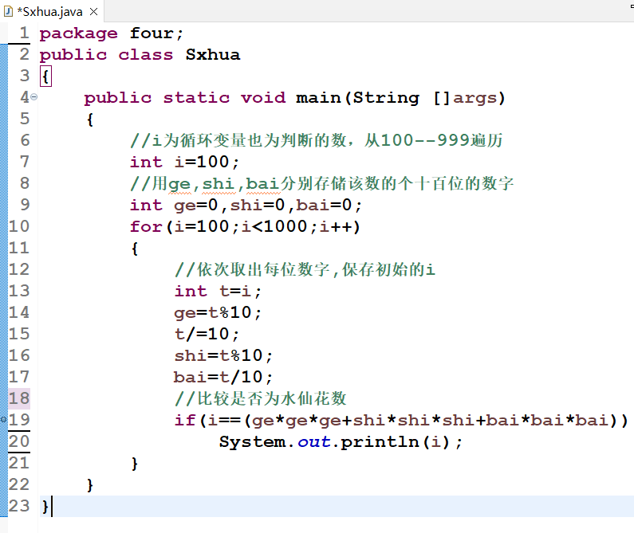
- 运行结果如下所示：
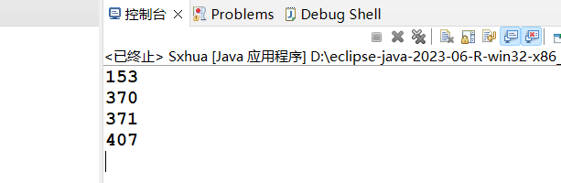

(5) 编写程序：找出1024以内的所有完数及相应的因子。所谓“完数”是指一个数如果恰好等于它的因子之和，例如，6=1+2+3。对每一行语句加上注释。在报告中附上程序截图、运行结果截图和详细的文字说明。（15分）
- 实现思路如下：
首先，使用for循环，循环变量为i从1到1024遍历。
其次，循环内部对于每一个数，找出它的所有因子（判断是否取余为0），并进
行求和。
最后，在外循环结束前，判断sum是否等于i，如等则输出完数；反之，则无。

- 代码如图所示：
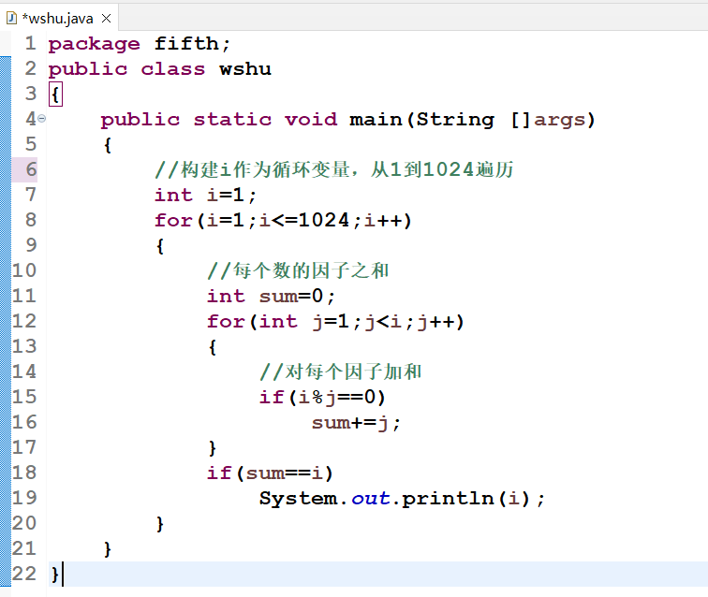
- 运行结果如下：
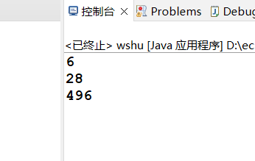

++++++++++++++++++++++++++++++++++++++++++++++++++++++
其他（例如感想、建议等等）。
- 感谢：老师十分亲切、耐心、细致，给老师点个赞。
- 建议：加强Java的项目编程。

深圳大学学生实验报告用纸

指导教师批阅意见：

成绩评定：

指导教师签字：

2023年 月 日
备注：
注：1、报告内的项目或内容设置，可根据实际情况加以调整和补充。
2、教师批改学生实验报告时间应在学生提交实验报告时间后10日内。

